附件1
哈尔滨工业大学经济与管理学院
2022年硕士生招生考试网络远程复试考生须知
（EMBA校外调剂复试）
请各位考生仔细阅读，以免错过重要事项。
复试采用网络远程的方式进行。钉钉网络平台为复试主平台，腾讯会议网络平台为复试备用平台。
- 调剂复试时间节点
（一）资格审查
所有参加校外调剂复试的考生复试前须参加复试资格审查。资格审查材料提交截止时间为4月10日23:00。
考生需提交下列材料的扫描件或照片:
1、初试准考证；
2、身份证（正反面）；
3、毕（结）业证、学位证（未取得学位证的考生略）；
4、《教育部学历证书电子注册备案表》或《中国高等教育学历认证报告》（查询有效期至2022年8月），考生可登录中国高等教育学生信息网（www.chsi.com.cn），按要求进行学历认证。国（境）外学历考生需提供《国（境）外学历学位认证书》。
因更改姓名或身份证号变更等原因导致学籍、学历无法通过校验的考生，须提交具有更改记录的户口本页或公安机关开具的有效期内证明。材料要能有效体现学历证、身份证、考生报考信息之间的联系。
5、考生本人手持准考证和身份证（人像面对镜头）照片1张。
6、考生诚信复试承诺书（签名处需本人手写签名）。
上述材料文件以PDF格式保存为不超过3M的电子文件，每个文件以 “材料序号+考生姓名+准考证号+材料名称”方式命名，置于一个文件夹内并压缩，文件夹及压缩包均以“考生姓名+准考证号”命名。
考生初试准考证如丢失，可在中国研究生招生信息网重新下载。
（二）校外调剂考生复试准备工作
请考生按照如下时间进行复试准备工作，考务组工作人员会通过钉钉、电话或邮件等方式，与各位考生联系，请保持关注。
4月10日-11日
考务组将对考生的复试准备工作进行演练，请考生务必参加。演练当天请准备好资格审查所需要的所有原件备查。
（三）复试安排
4月12日
所有考生面试当天须按考务组要求提前进入腾讯会议网络平台和钉钉网络平台就位，面试次序按随机原则确定。考务人员将提前对考生进行身份核验和考场环境核验，依次邀请考生进入腾讯会议。考生在工作人员指令下，进行线上面试和线上政治考试。
（四）考生远程复试所需设备及环境要求
- 复试主设备：1台笔记本电脑或台式机、摄像头、麦克风和耳机。如果使用笔记本电脑，请提前充好电或连接电源使用。
- 用于监控环境的设备：1台笔记本电脑或台式机或手机（须带有摄像头），保证电量充足。
3、1部手机。研究生招生信息网报名时填写的手机号注册钉钉账号，并进行实名认证。
4、在主设备“腾讯会议”登录，在监控环境设备“钉钉”登录。
5、保持联系电话畅通，如报考时填报的电话不再使用，需向钉钉联络老师报备。
6、网络良好能满足复试要求，尽量不要使用多人共享的无线网络。准备备用的4G/5G网络。主设备首选电脑+有线网络。
7、独立的复试房间，灯光明亮，安静，无干扰，不逆光。
8、请考生提前安装并熟练操作复试用软件及平台，保证考试当天能够按时按要求进入在线考场。
9、复试前，再次检查复试设备和网络状态是否正常，关闭任何有可能影响复试全过程的应用程序。
- 复试要求
- 复试前按要求安装调试好设备。考生端两台设备开启摄像头，主设备摄像头对准考生本人，监控设备从考生后方成45°拍摄。要保证考生考试屏幕能清晰地被复试专家组或监考人员看到。
例图：
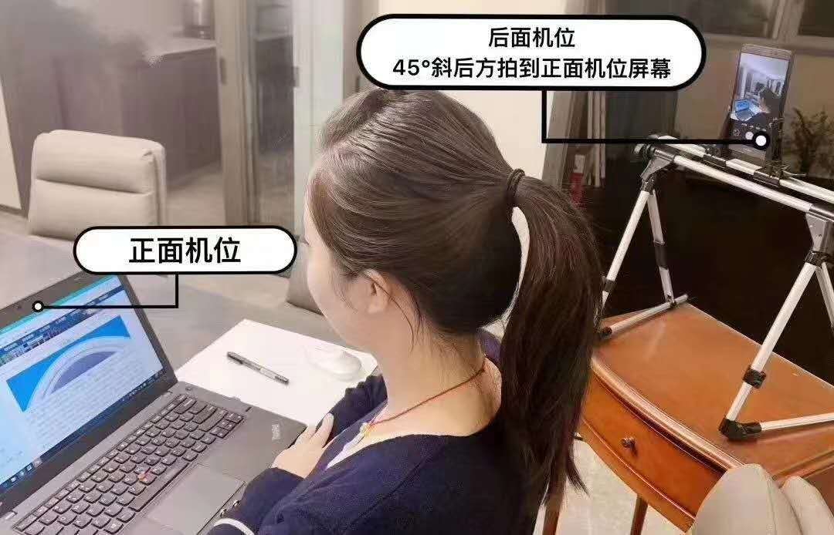
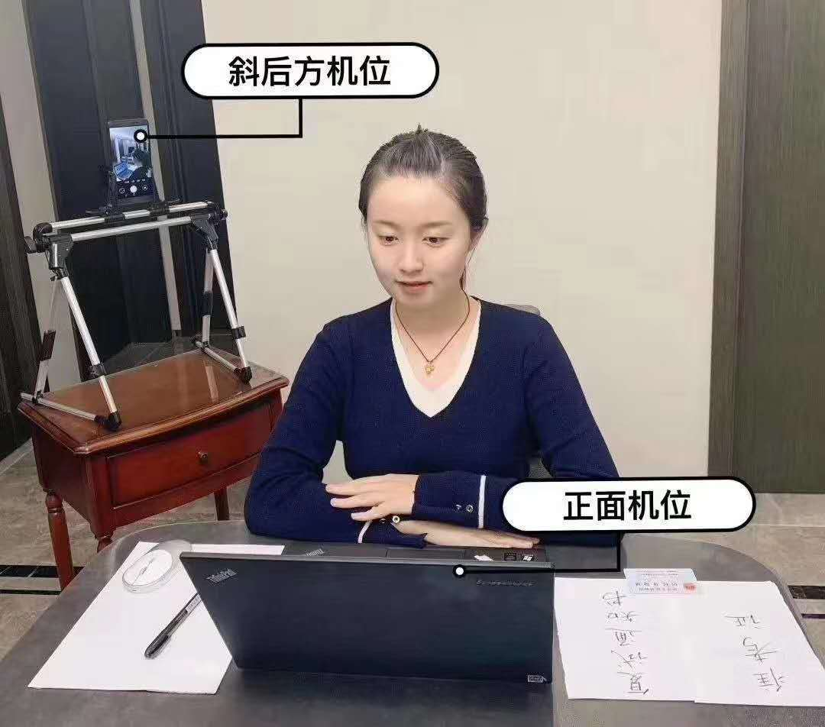
2、复试主设备音频视频必须全程开启。提前将无关应用程序全部关闭，以防软件弹出窗口影响复试。用于监控环境的设备视频全程开启，音频关闭。
3、考生面试时正对摄像头保持坐姿端正，全程正面免冠注视摄像头，保证头肩部及双手出现在视频画面正中间。不得佩戴口罩，保证面部清晰可见，头发不可遮挡耳朵，不得戴耳饰。
4、复试期间不允许采用任何方式变声、更改人像。
5、复试期间视频背景必须是真实环境，不允许使用虚拟背景、更换视频背景。
6、考生应在规定的时间参加网络复试设备及平台测试，确保设备功能、复试环境等满足学校要求。
- 复试纪律
- 考生应严格遵守《哈尔滨工业大学 2022 年硕士研究生招生考试网络远程复试守则》。
复试是国家研究生招生考试的重要组成部分，按照研究生招生考试相关保密管理规定，严禁考生对复试过程录音、录像、拍照、截屏、录屏或者网络直播，不得传播试题等复试内容，如有违反按相关规定处理或承担相应法律责任。学校将相应做出取消复试资格、入学资格等处理，如果相关考试违纪违规行为在考生入学甚至毕业后被发现并确认，学校将根据相应规定取消其学籍或撤销已获得的毕业证和学位证。
2、复试全程只允许考生一人在面试房间，禁止他人进出，也不允许出现其他声音。若有违反，视同作弊。不得由他人替考，也不得接受他人或机构以任何方式助考。
3、政治考试和面试期间不得以任何方式查阅资料，考生应保持注视摄像头，视线不得离开。

复试期间，请考生密切关注我校研招办网站、学院网站、EMBA教育中心网站、EMBA公众号发布的相关通知，并保持电话畅通。

